Міністерство освіти і науки України

Національний університет «Львівська політехніка»

Кафедра систем штучного інтелекту

**Звіт**

**про виконання розрахунково-графічних робіт блоку № 7**

***з дисципліни:*** «Основи програмування»

до:

ВНС Розрахунково-графічних робіт № 1-4

Практичних Робіт до блоку № 7

**Виконав:**

Студент групи ШІ-12

Гаврих Юрій Дмитрович

**Мета роботи:**

Одержати практичні навички в розробці і дослідженні алгоритмів розв’язання задач.

**Виконання роботи**

**Завдання №1**

VNS Practice Work Task 1

Розробити лінійний алгоритм для розв’язання задачі.

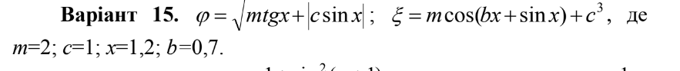

**Розв’язок:**

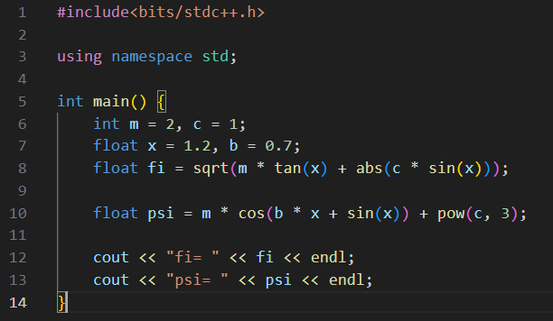

**Результат виконання:**



**Блок-схема:**

**Завдання №2**

VNS Practice Work Task 2

**Розв’язок:**

**Результат виконання:**

**Блок-схема:**

**Завдання №3**

VNS Practice Work Task 3

**Розв’язок:**

**Результат виконання:**

**Блок-схема:**

**Завдання №4**

VNS Practice Work Task 4



**Розв’язок:**

**Результат виконання:**



**Блок-схема:**

**Завдання №5**

Self-practice work Algotester №1

[***1225***](https://algotester.com/uk/ArchiveProblem/DisplayWithEditor/40883) *Найкоротший шлях 2*

**Розв’язок:**

**Результат виконання:**



**Завдання №6**

Self-practice work Algotester №2

[***0249***](https://algotester.com/uk/ArchiveProblem/DisplayWithEditor/20115) *Бійка у верховній раді*

**Розв’язок:**

**Результат виконання:**



**Завдання №7**

**Self-practice work Algotester №3**

[***21*33**](https://algotester.com/uk/ArchiveProblem/DisplayWithEditor/71076) ***Катеринка***

**Розв’язок:**

**Результат виконання:**



**Завдання №8**

**Self-practice work Algotester №4**

[***1220***](https://algotester.com/uk/ArchiveProblem/DisplayWithEditor/40878) ***Каркас мінімальної ваги***

**Розв’язок:**

**Результат виконання:**



**Висновок:** в ході виконання розрахунково-графічної роботи я одержав практичні навички в розробці і дослідженні алгоритмів розв’язання задач.